Санкт-Петербургский Национальный Исследовательский Университет ИТМО

Факультет Прикладной Информатики

Лабораторная работа 5

Выполнил:
Пухарев С.В.
Проверил:
Иванов С.Е.

Санкт-Петербург
2025
СОДЕРЖАНИЕ
ВВЕДЕНИЕ 3
1 Упражнение 1 4
2 Упражнение 2 4
3 Упражнение 3 6
ЗАКЛЮЧЕНИЕ 9

ВВЕДЕНИЕ
Целью данной лабораторной работы является изучение массивов и приобретение навыков работы с ними.

1 Упражнение 1
На рисунке 1 представлен вывод массива myArray.
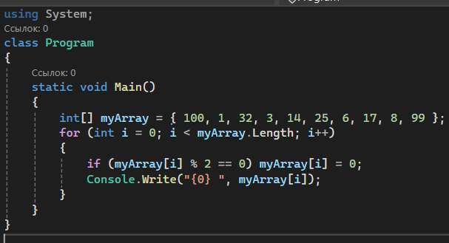
Рисунок 1 – Массив myArray
На рисунке 2 представлен вывод массива, введённого с клавиатуры, и массива, котором все чётные числа занулены.
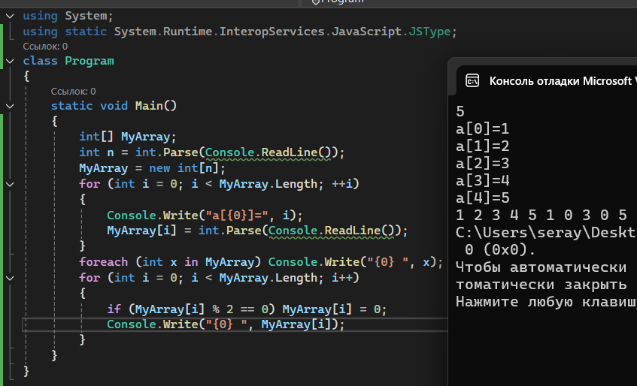
Рисунок 2 – Упражнение 1

2 Упражнение 2
На рисунке 3 представлен код перемножения матриц 2х2 и вывод их при помощи метода Output, который был выделен при помощи рефакторинга.
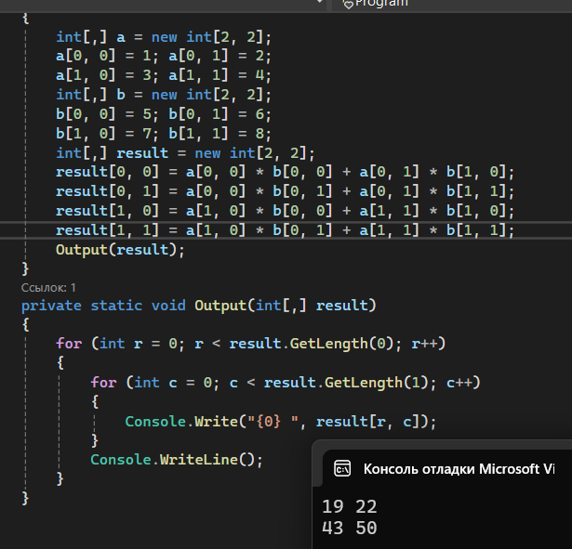
Рисунок 3 – Перемножение матриц
На рисунке 4 представлен метод Input, также выделенный при помощи рефакторинга.
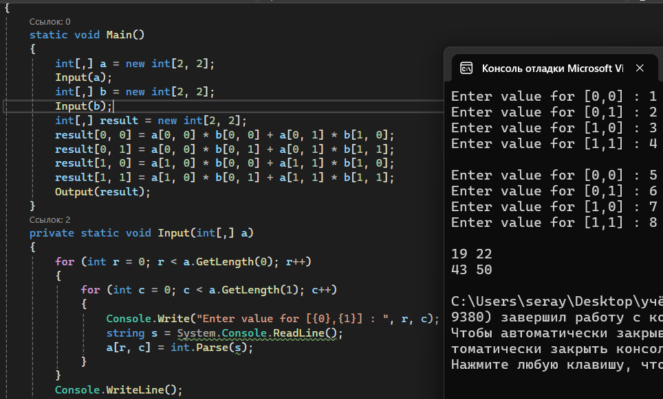
Рисунок 4 – перемножение матриц

3 Упражнение 3
На рисунках 5 и 6 представлен код для упражнения 3.
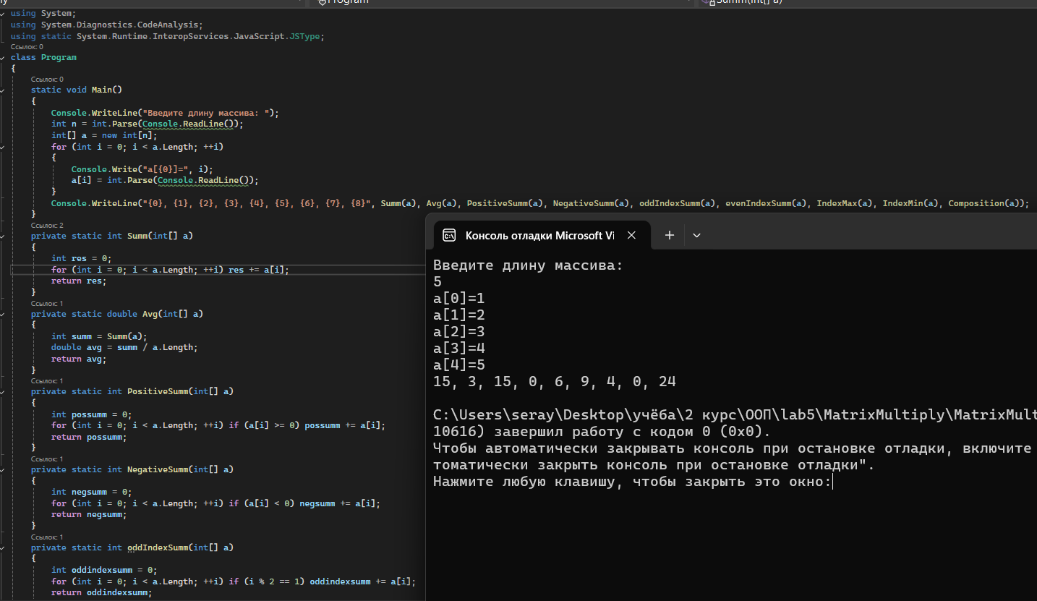
Рисунок 5 – Упражнение 3
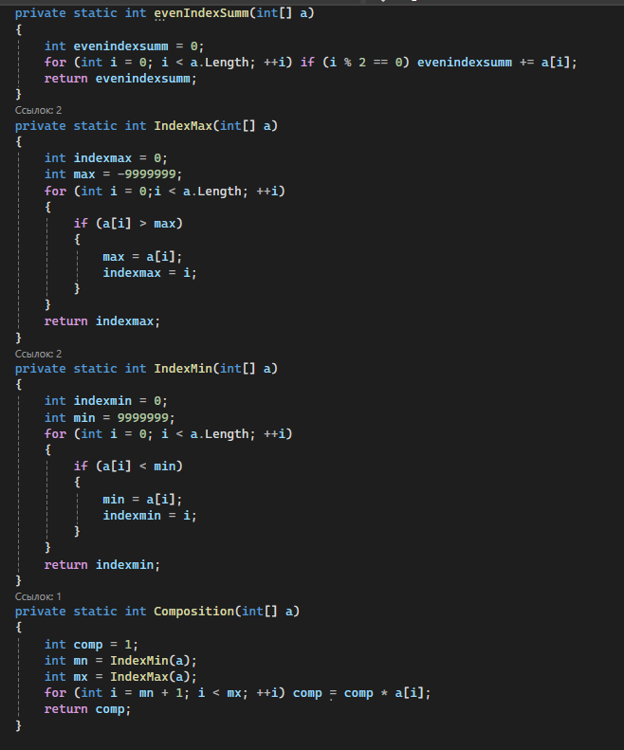
Рисунок 6 – Упражнение 3
Ниже представлен code review от zzzcode.ai.
Резюме
Данный код реализует программу, которая запрашивает у пользователя длину массива и его элементы, а затем вычисляет различные статистические показатели, такие как сумма, среднее значение, сумма положительных и отрицательных чисел, сумма элементов на четных и нечетных индексах, индексы максимального и минимального значений, а также произведение элементов между минимальным и максимальным значениями.
Ошибка
В методе Avg происходит целочисленное деление, что может привести к потере точности. Рекомендуется использовать явное преобразование типов для получения корректного результата.
Стиль кода
Код написан в соответствии с общепринятыми стандартами C#. Однако, использование имен переменных, таких как oddIndexSumm и evenIndexSumm, может быть улучшено для повышения читаемости. Рекомендуется использовать стиль именования с использованием PascalCase для методов и переменных.
Структура кода
Структура кода логична, однако можно рассмотреть возможность объединения некоторых методов, чтобы избежать дублирования кода. Например, методы для суммирования положительных и отрицательных чисел можно объединить в один метод с дополнительным параметром.
Читаемость
Код в целом читаем, но можно улучшить его, добавив комментарии, объясняющие логику работы каждого метода. Это поможет другим разработчикам быстрее понять код.
Производительность
Код выполняет свои функции, но можно оптимизировать его, используя LINQ для выполнения операций над массивами, что может улучшить производительность и читаемость.
Масштабируемость
Код не имеет явных ограничений по масштабируемости, однако, если массив будет очень большим, стоит рассмотреть возможность использования более эффективных алгоритмов и структур данных.
Безопасность
Код не обрабатывает возможные исключения, такие как ввод некорректных данных. Рекомендуется добавить обработку исключений для повышения надежности программы.
Обработка ошибок
Отсутствует обработка ошибок при вводе данных. Рекомендуется использовать TryParse для безопасного преобразования строк в числа и обработку возможных исключений.
Заключение
Код выполняет поставленные задачи, но требует улучшений в области обработки ошибок, производительности и читаемости. Рекомендуется внести изменения, чтобы сделать код более надежным и понятным для других разработчиков.

ЗАКЛЮЧЕНИЕ
В ходе данной лабораторной работы были получены навыки работы с массивами и рефакторингом, а также эти знания были применены на практике для решения задач.

